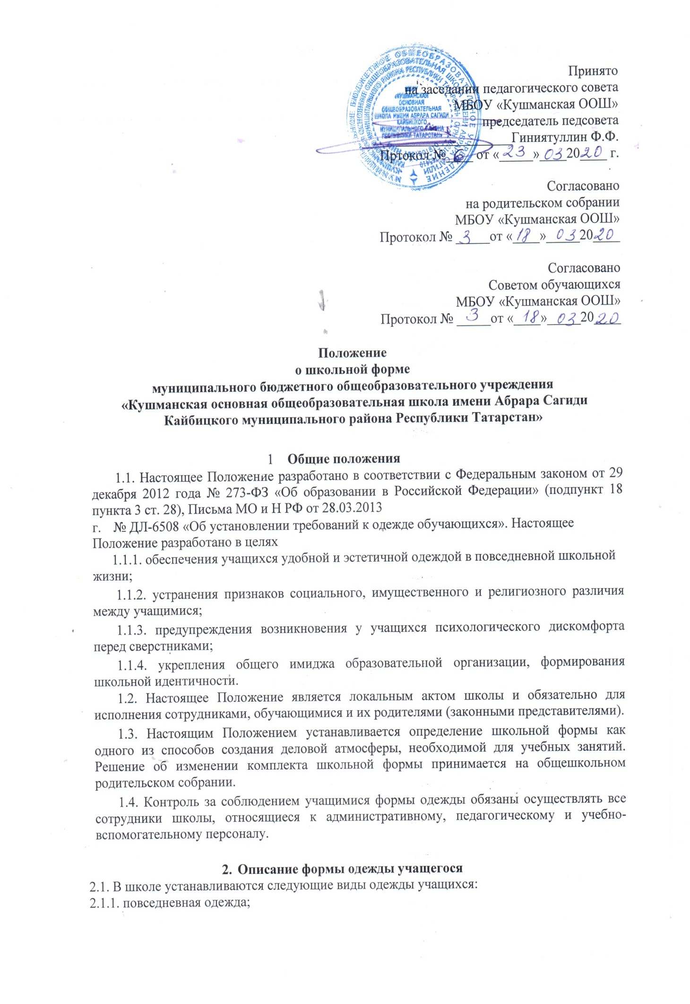

2.2.1. для мальчиков и юношей – : рубашки, сорочки, водолазки однотонные; сорочки могут быть в полоску; брюки, серый пиджак, жилет, тёмный галстук. Обувь строгая, не спортивная. Аккуратная стрижка.
2.2.2. для девочек и девушек – серый сарафан с элементами шотландки , юбка шотландка до колен, серый пиджак, жилет, классические брюки, однотонные блузки или водолазка; блузки могут быть в полоску или в клетку. Обувь строгая, не спортивная Аккуратная стрижка или прическа ( коса, пучок, хвост).
2.3. Парадная одежда используется учащимися в дни проведения праздников и торжественных линеек.

2.4. Мальчики/юноши – белая мужская сорочка, пиджак или жилет, брюки установленного цвета, галстук .
2.5. Девочки/девушки – белая блузка рубашечного покроя, юбка установленного цвета (сарафан, брюки), туфли , белые банты, колготы белые или светлых тонов.

2.6. Для занятий в спортивном зале: спортивный костюм, спортивное трико (шорты), футболка, спортивная обувь с нескользкой подошвой.
Для занятий на улице: спортивный костюм (шорты), спортивная обувь (по сезону).

2.7. Все работы в мастерских и кабинете технологии учащиеся выполняют

- специальной одежде (фартук, берет, косынка). При выполнении работ, создающих угрозу повреждения глаз, следует использовать защитные очки.

2.8. Одежда учащихся может иметь отличительные знаки школы.

2.9. Одежда обучающихся должна соответствовать погоде и месту проведения учебных занятий, температурному режиму в помещении и на улице.

2.10. Не допускается ношение учащимися одежды, обуви и аксессуаров с травмирующей фурнитурой; одежды с яркими надписями и изображениями (за исключением спортивной одежды, носимой в помещениях для занятий физической культурой и спортом); одежды и аксессуаров, содержащих символику экстремистских организаций, а также пропагандирующих психоактивные вещества и противоправное поведение; атрибутов одежды, закрывающих лицо (кроме случаев, обусловленных состоянием здоровья учащихся).

2.11. Внешний вид и одежда учащихся школы должны соответствовать общепринятым нормам классического стиля и носить светский характер.

2.13. Запрещается:

2.13.1. использовать в одежде массивные украшения (бусы, броши, серьги, кольца, ремни с массивными пряжками), яркий макияж и маникюр;

2.13.2. брюки и юбки с заниженной талией, накладными карманами, декоративными деталями в виде вышивки, заплат, порывами ткани, неоднородным окрасом ткани, запрещается носить джинсы;

2.13.3. разноцветные рубашки, блузки, кофты ярких цветов, с контрастной цветовой гаммой, яркими надписями и любыми изображениями

2.13.4. одежда, обувь и аксессуары с яркой агрессивной фурнитурой, символикой неформальных молодежных объединений, пропагандирующих противоправное поведение.

- Ответственность учителей, администрации школы, учащихся и родителей (законных представителей), разрешение спорных вопросов.

3.1. Единая школьная форма является обязательным требованием к
внешнему виду учащегося.

3.2. Учащийся имеет право выбирать школьную форму в соответствии с предложенными вариантами.

3.3. Учащийся обязан носить повседневную школьную форму ежедневно.

3.4. Спортивная форма в дни уроков физической культуры должна быть принесена с собой в отдельном пакете. Ученики переодевают спортивную и школьную форму до и после урока физической культуры.
3.5. Общий вид одежды учащихся, ее цвет, фасон и иные аналогичные характеристики принимаются педагогическим советом школы с приглашением представителей ШСУ и родительского совета.

